Symétries axiales

I) Lucie a commencé à tracer le symétrique d'une figure par rapport à une droite (d). Mais, pendant qu'elle avait le dos tourné pour discuter avec sa voisine, le professeur a effacé la droite. Quand Lucie s'en est aperçu, le professeur lui a dit :
"Je t'interdis formellement de retracer la droite. Mais rien ne t'empêche de continuer ton dessin. Il suffit de savoir que les symétries axiales conservent les distances et les angles."

Pouvez vous, vous aussi, à l'aide du rapporteur, du compas et d'une règle, finir le dessin sans retracer la droite ?
A
B
C
A'
C'
B'

II) Sans utiliser le compas ni l'équerre, tracez le symétrique des figures suivantes par rapport à la droite (d).

(d)
(d)
III) Avec les instruments de votre choix, complétez la figure de sorte que (d), (e) et (f) soient trois axes de symétrie. Ajoutez seulement les traits indispensables: On n'obtient pas une étoile !
(d)
(e)
(f)

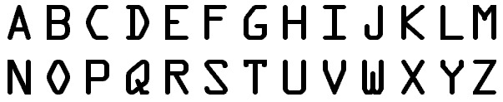

IV) 1) Tracez le plus soigneusement possible les axes de symétrie des lettres ci dessus.

2) Pouvez vous écrire un mot existant d'au moins 5 lettres, écrit horizontalement avec les lettres ci-dessus, tel que l'ensemble de ce mot ait un axe de symétrie. Qui trouvera le mot le plus long possible ?

3) Même question avec un mot écrit verticalement.

V) Tracez les éventuels axes de symétrie des figures ci-dessous…

VI) On a tracé ci-dessous une figure F₁. Tracez la figure F₂ symétrique de F₁ par rapport à (d), puis la figure F₃ symétrique de F₂ par rapport à (e).
(d)
(e)
F₁

VII) Reprenons le même exercice avec la figure F₁ ci-dessous. Mais cette fois, la page a été tachée, et il est très difficile, voire impossible, de tracer F₂. Cependant, il est possible d'obtenir tout de même la figure F₃ sans tracer la figure F₂. Réfléchissez en observant la figure de l'exercice VI), puis tracez F₃ sans essayer de tracer F2…
(d)
(e)
F₁

